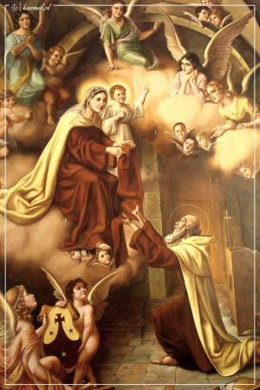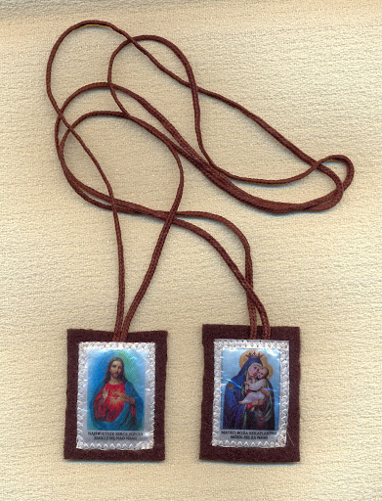

Szkaplerz Karmelitański

"Noście zawsze Szkaplerz święty. Ja zawsze go noszę i wiele z tego nabożeństwa doznałem pożytku. Pozostałem mu wierny i stał się on moją siłą!”
św. Jan Paweł II

Szkaplerz karmelitański NMP z Góry Karmel jest ściśle związany z historią i duchowością Zakonu Karmelitańskiego. Według tradycji Matka Boża objawiła się św. Szymonowi Stock, Generałowi Zakonu Karmelitańskiego w nocy z 15 na 16 lipca 1251 r. i powiedziała: Przyjmij, najmilszy synu, Szkaplerz twojego Zakonu. Kto w nim umrze nie dozna ognia piekielnego. Przywileje i łaski Szkaplerza św. były potwierdzone wielokrotnie przez papieży. Potwierdzili je: Klemens VII (bullą z dnia 12 sierpnia 1530 r.), Pius V, Grzegorz XIII, Paweł V, Klemens X, a nabożeństwo szkaplerzne polecali wiernym: Pius XI, Pius XII (1951), Paweł VI, Jan Paweł II (2001).
Szkaplerz w istocie jest „habitem". Ten, kto go przyjmuje, zostaje włączony w mniej lub więcej ścisłym stopniu do Zakonu karmelitańskiego, poświęconego służbie Matki Najświętszej, aby doświadczać słodkiej i macierzyńskiej obecności Maryi w codziennym trudzie przyoblekania się w Jezusa Chrystusa (św. Jan Paweł II). Serce nabożeństwa szkaplerznego stanowi oddanie się Chrystusowi na wzór Maryi przez poświęcenie się na Jej służbę, życie w zjednoczeniu z Nią i naśladowanie Jej cnót.

Znaczenie duchowe szkaplerza

- Szkaplerz jest Szatą Maryi, jest znakiem pokuty i nawrócenia.
Kto przyjmuje Szkaplerz św., wyrzeka się złego ducha, odnawia przyrzeczenia Chrztu św. i oddaje się Maryi jako Jej dziecko. Kto przyjmuje Szkaplerz, przyjmuje, jak św. Jan Apostoł pod Krzyżem, Maryję do siebie, by żyć w zjednoczeniu z Nią i Jej służyć.
- Szkaplerz oznacza poświęcenie się Niepokalanemu Sercu Maryi i naśladowanie Jej cnót,
szczególnie cnoty czystości i pokory. „Niech wszyscy noszący Szkaplerz św., który jest pamiątką otrzymaną od Matki Bożej, widzą w nim oznakę poświęcenia się Niepokalanemu Sercu Dziewicy” (św. Jan Paweł II).
- Szkaplerz oznacza przymierze przyjaźni z Maryją,
w którym Ona zobowiązuje się dopomóc nam do zbawienia i uświęcenia, a my zobowiązujemy się do Jej naśladowania, służenia Jej i rozszerzania Jej czci.
- Szkaplerz oznacza habit Zakonu poświęconego służbie i czci Matki Bożej.
Przyjmując Szkaplerz, pragniemy odtąd żyć tym samym duchem Karmelu, pełnić tę samą misję i żyć w zjednoczeniu z Maryją, dla Maryi, przez Maryję i w Maryi.

Obietnice szkaplerzne
Cała maryjna tradycja Karmelu wiąże ze Szkaplerzem św. dwie wielkie obietnice Maryi i dwie łaski, które z nich wypływają:
- Kto w Nim umrze nie dozna ognia piekielnego
(słowa Matki Bożej wypowiedziane do św. Szymona). Maryja tym samym obiecuje wszystkim odzianym Szkaplerzem św. pomoc na drodze zbawienia.
- Wybawienie z czyśćca w pierwszą sobotę po naszej śmierci.
Jest to tak zwany przywilej sobotni. Matka Boża zapewniła rychłe wybawienie z czyśćca (bulla pap. Jana XXII w 1322 r.), tym, którzy nosząc Szkaplerz, zachowają czystość według stanu i wierność modlitwie: Ja, Matka w pierwszą sobotę po ich śmierci miłościwie przyjdę do nich i ilu ich zastanę w czyśćcu, uwolnię i zaprowadzę ich na świętą Górę żywota wiecznego. Maryja tym samym obiecuje wszystkim odzianym Szkaplerzem pomoc na drodze uświęcenia.
- Pomoc i obrona w niebezpieczeństwach duszy i ciała.
Maryja obiecuje nas wspierać na drodze naśladowania Chrystusa, a zwłaszcza w godzinę naszej śmierci, pomóc nam w ostatecznej walce o wieczne zbawienie.
- Uczestnictwo w dobrach duchowych całego Zakonu karmelitańskiego za życia i po śmierci
(w Mszach św., pokutach, modlitwie i ofiarach), gdyż Matka i Królowa Karmelu, jednoczy z sobą w jedną Rodzinę tych, którzy przyjmują Szkaplerz św. Tworzący erygowaną prawnie wspólnotę Bractwa Szkaplerznego korzystają także z daru odpustów zupełnych.

Zobowiązania szkaplerzne

Aby dostąpić spełnienia wielkich obietnic związanych ze Szkaplerzem, potrzeba z naszej strony gotowości do podjęcia pewnych zobowiązań:
- Zobowiązujemy się do troski o swoje zbawienie.
Podstawowymi wymaganiami dla otrzymania pierwszej obietnicy są: staranie się o swoje zbawienie, zachowywanie przykazań Bożych i kościelnych, unikanie grzechu śmiertelnego i życie w łasce uświęcającej. Jest to także świadome i dobrowolne podejmowanie wyrzeczeń, umartwień i pokut w celu przezwyciężenia zła, wynagrodzenia Bogu i uświęcenia bliźnich.
- Zobowiązujemy się do zachowania czystości według stanu, naśladowania cnót Matki Bożej i starania się o świętość życia,
aby móc za Jej wstawiennictwem być wybawionym z czyśćca w pierwszą sobotę po naszej śmierci. Codziennie należy więc poświecić jakiś czas na rozmyślanie nad życiem Maryi i nad Jej sposobem służby Bogu (np. w tajemnicach Różańca św.), by umieć Ją naśladować.
- Zobowiązujemy się do codziennej modlitwy, zwłaszcza maryjnej.
Codzienne odnawiamy poświęcenie się Maryi przez modlitwę nadaną w dniu przyjęcia Szkaplerza przez kapłana (zazwyczaj jest to: Pod Twoją obronę, Witaj Królowo lub 3 Zdrowaś Maryjo).
- Zobowiązujemy się do życia duchem i misją Zakonu Karmelitańskiego,
z uwzględnieniem charakteru naszego powołania a w jedności z całym Zakonem, zobowiązujemy się raz w roku odprawić w dniach od 7 do 15 lipca nowennę ku czci Matki Bożej Szkaplerznej (prywatnie lub wspólnotowo) i w dniu 16 lipca, w samą Uroczystość, przystąpić do Sakramentów świętych, by otrzymać odpust zupełny, ofiarowany za siebie lub za zmarłych.

Wskazania dotyczące szkaplerza

Aby godnie przyjąć i nosić Szkaplerz św., należy:
- nabyć Szkaplerz św. (sklepy internetowe, np. www.karmelitana.pl, www.wkb.krakow.pl)
- przygotować się duchowo przez pojednanie z Bogiem, Spowiedź i Komunię św. (gdyż stan łaski uświęcającej jest warunkiem otrzymania odpustu cząstkowego w dniu przyjęcia Szkaplerza św., a odpustu zupełnego w dniu wstąpienia do Bractwa Szkaplerznego),
- poprosić kapłana o poświęcenie i nałożenie Szkaplerza w swojej parafii lub klasztorze karmelitańskim. Każdy kapłan i diakon katolicki może błogosławić i nałożyć Szkaplerz karmelitański według zatwierdzonego Obrzędu. Nie nakładamy go sami, ale otrzymujemy tak, jak habit zakonny lub obrączkę ślubną. Szkaplerz winien być nakładany po uprzednim poświęceniu. Kapłan wyznacza także codzienną modlitwę.
- wypełnić świadectwo przyjęcia Szkaplerza i przesłać je do klasztoru karmelitańskiego lub na podany adres pocztowy Sanktuarium w Czernej, by dokonać wpisu do Księgi Rodziny Szkaplerznej.
Szkaplerz nosimy na szyi tak, aby jedna jego część spoczywała na piersi, a druga na plecach (można go potem samemu zastąpić medalikiem szkaplerznym).
Zniszczonego Szkaplerza nie powinno się wyrzucać, gdyż został poświęcony, lecz najlepiej go spalić.
Po przyjęciu Szkaplerza możemy pogłębiać naszą maryjną karmelitańską duchowość we wspólnotach Bractwa Szkaplerznego. Więcej informacji, także o wspólnotach Bractwa w Polsce:

